T.C.
ORDU ÜNİVERSİTESİ
2019 YILI DGS SONUÇLARINA GÖRE
FATSA DENİZ BİLİMLERİ FAKÜLTESİ DENİZ ULAŞTIRMA İŞLETME MÜHENDİSLİĞİ BÖLÜMÜNE YERLEŞEN ÖĞRENCİLERİN KAYIT İŞLEMLERİ

- 9-13 Eylül 2019 tarihleri arasında aşağıda kayıt için belirtilen belgeleri tamamlayarak Ordu Üniversitesi Fatsa Deniz Bilimleri Fakültesi Kampüsü Öğrenci İşleri Kayıt Bürosuna şahsen başvurması gerekmektedir.
- Fatsa Deniz Bilimleri Fakültesi Deniz Ulaştırma İşletme Mühendisliği Bölümüne yerleşen öğrenciler, öncelikle “Beden Yeterlik ve Mülakat Sınavlarından başarılı olmaları zorunluluğu nedeniyle “e-kayıt” ile kayıtlanamamaktadırlar.
- Adayların kesin kayıt yaptırmaları ancak “9-13 Eylül 2019 tarihleri arasında gerçekleşecek olan Beden Yeterlik ve Mülakat Sınavı’ndan başarılı olmaları durumunda gerçekleşecektir.

KESİN KAYIT İÇİN GEREKLİ BELGELER

  - ÖSYM’nin web sayfasından alınacak olan 2019- DGS yerleştirme sonuç belgesi
  - Adayın mezun olduğu ortaöğretim kurumundan aldığı diplomanın aslı veya onaylı örneği ya da yeni tarihli mezuniyet belgesi
  - Adayın mezun olduğu Önlisans Programından aldığı diplomanın aslı veya onaylı örneği ile mezuniyet transkripti ve ders içerikleri
  - 6 adet 4,5 x 6 (cm) ebadında vesikalık fotoğraf (Fotoğraflar son altı ay içinde, önden, adayı kolaylıkla tanıtabilecek şekilde çekilmiş olmalıdır.)
  - Nüfus Cüzdanı fotokopisi (Kayıt esnasında Üniversitemiz yetkileri tarafından onaylanacaktır)
  - Askerlik Durum Belgesi ( 28 yaşını doldurmuş erkek adaylardan istenecektir.)
  - Öğrenci Tanıtım ve Kayıt Formu (Doldurulması Zorunlu) (http://ogidb.odu.edu.tr/Page/66/formlar web adresinde bulunan yeni kayıt ile ilgili formlar kısmında bulunan formun doldurulması ve çıktısının alınması)
  - Beyana Esas Bilgiler Formu (Doldurulması Zorunlu) (http://ogidb.odu.edu.tr/Page/66/formlar web adresinde bulunan yeni kayıt ile ilgili formlar kısmında bulunan formun doldurulması ve çıktısının alınması)
  - Yabancı Dil Muafiyet Sınavı Başvuru Dilekçesi (Sınava Katılmak isteyenler doldurmalıdır) (http://ogidb.odu.edu.tr/Page/66/formlar web adresinde bulunan yeni kayıt ile ilgili formlar kısmında bulunan formun doldurulması ve çıktısının alınması)
  - Muafiyet Dilekçesi (Daha önce başka bir yükseköğretim kurumunda öğrenim görenler için isteğe bağlıdır.) (http://ogidb.odu.edu.tr/Page/66/formlar web adresinde bulunan yeni kayıt ile ilgili formlar kısmında bulunan formun doldurulması ve çıktısının alınması)
  - İkametgah Belgesi
  - Gemiadamları Sağlık Yoklama Belgesi

http://www.hssgm.gov.tr/GemiadamiMerkezleri web adresinde belirtilen gemi adamlarının sağlık muayenelerinin gerçekleştirildiği Türkiye Hudut ve Sahiller Genel Müdürlüğü, Sahil Sağlık Denetleme Merkezi Tabipliklerinin herhangi birinden alacakları aşağıdaki resimde görüldüğü üzere “Gemi adamları Sağlık Yoklama Belgesi”ni Kesin Kayıt esnasında Fakültemiz Öğrenci İşleri bürosuna teslim edeceklerdir.
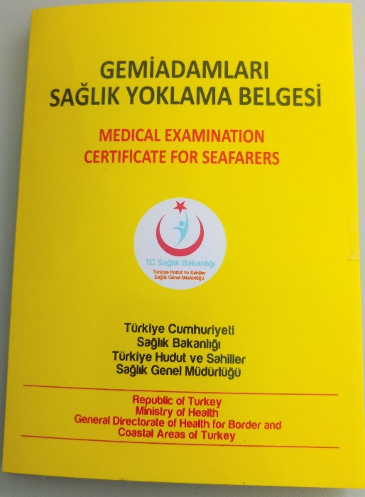

Gemi adamı Sağlık Raporu vermeye yetkili özel ve resmi Sağlık Kuruluşlarının isim ve iletişim bilgilerini http://www.hssgm.gov.tr/GenelvePeriyodikHastaneler web adresinden öğrenebilirsiniz.

Yeni kayıt yaptıracak olan adaylar için Beden Yeterlilik ve Mülakat Sınavı tarih ve yer bilgileri;

TARİH : 9 Eylül – 13 Eylül 2019
YER : Ordu Üniversitesi, Fatsa Deniz Bilimleri Fakültesi, Evkaf Mahallesi, Fatsa Kampüsü, 52400, Fatsa/ORDU

Beden Yeterlik Sınavı;
SAAT: 09.00
(Bu sınava gelirken adayların spor ayakkabısı ve uygun giysileri yanlarında getirmeleri gerekmektedir)

Sözlü Mülakat Sınavı:
SAAT: 13:00
TELEFON; Santral: 0 (452) 423 50 53 Dahili: 4701-4717

